(1팀) 코봇 1.5 개선방안 연구

1. 역할 분담 및 소통

○ 팀 내 역할분담
연번 | 소속 | 성명 | 주요역할(구체적으로)
1 | 통계서비스혁신추진단 | 장 영 | 메인/결과화면 UI/UX 설계, 프로토타입 제작
2 | 통계서비스혁신추진단 | 이주원 | 통계용어설명 UI/UX 설계, 프롬프트 엔지니어링
3 | 통계서비스혁신추진단 | 박경숙 | 지식그래프 설계 및 구축
4 | 통계서비스혁신추진단 | 김지우 | 월별인기통계 UI/UX 설계, 프롬프트 엔지니어링
5 | 통계서비스혁신추진단 | 김효민 | 도움말 및 FAQ UI/UX 설계, 설문조사 진행

○ 소통·팀워크 형성을 위한 노력
- Notion 페이지를 만들어 참고자료, 개인 작업물 등을 공유
- 매주 수요일 장소와 시간을 지정하여 대면회의를 진행
- 각자 준비한 것을 돌아가면서 발표하고, 피드백 과정에서 의견이 충돌할 경우 보류하고 재논의하는 이중 순환 구조의 토론 방식을 채택
- 회의 종료 전 발표 내용 재확인 및 추가 질의 시간 확보

2. 추진배경

○ 사용자 경험 부족
- 시스템이 출시된 지 얼마되지 않아 사용자 수가 제한적
- 직관적이지 않은 UI/UX로 인해 서비스 이용이 불편
- 통계추천과 통계설명의 개념 혼동

○ 서비스 고도화의 필요성
- 코봇이 생성한 답변이 실질적으로 도움이 되지 않는 경우가 다수 발견됨
- 맞춤형 통계 추천 기능을 강화하여 적합도를 개선하고자 함

3. 세부 추진사항

○ 사용 경험 기반 개선 방향 도출
- 팀원 전원이 정식 서비스 직후 챗봇을 최소 1주일 이상 자율적으로 사용하고, 각자 사용 중 겪은 불편사항과 개선 아이디어를 정리함
- 그 결과, 사용자 입장에서 통계 추천과 설명 기능의 구분이 모호하고, 초기 진입 화면부터 결과 제공까지의 흐름이 단조로우며 비직관적이라는 문제의식을 공통적으로 확인함
- 또한, 도움말 기능, 프롬프트 작성 방법, 월별 인기 통계 제시 등 다양한 측면에서 사용자의 탐색 효율성과 접근성을 높일 필요성이 제기됨
- 이를 토대로, UI*/UX** 구조 개선 및 프롬프트 응답 로직 정비가 필요하다는 데 의견을 모았고, 실질적 개선 항목을 도출하여 역할을 분담함
* UI(User Interface): 사용자와 챗봇 간의 상호작용 화면 전반
** UX(User Experience): 사용자가 느끼는 전반적인 사용 편의성과 만족도

○ UI/UX 개선을 위한 시각화 작업
- 팀원별로 맡은 화면 영역을 분담하여 Figma를 활용한 UI 시안 제작을 진행함
- 단순 화면 디자인을 넘어서, 사용자의 요청에 따른 화면 전환과 버튼 선택 구조까지 반영한 사용자 시나리오 기반 시각화를 구현함
- 특히 통계 추천 결과의 가독성을 높이기 위해 카드형 UI를 시도했고, 사용자 선택에 따라 ‘함께 보면 좋은 통계' 기능이 동작하는 인터페이스 구조도 설계함
- 시안은 총 5개 주요 단계(메인화면, 결과화면, 통계 용어 설명, 월별 인기 통계, 도움말 및 FAQ)로 구성되었으며, 회의 피드백을 반영해 2차 수정까지 완료함
○ 사용자 피드백 전달
- 구글폼을 활용해 다양한 이용자 피드백 수집하여 문제점과 개선점을 추가로 보고
○ 프롬프트 엔지니어링 고도화
- 사용자가 원하는 정보를 더 정확하게 찾고 최적화된 응답을 얻을 수 있도록 프롬프트 구조를 체계화
- 국민참여단에서 사용한 질문-답변 데이터 또는 코봇 1.5 활용 피드백 데이터를 사용하여 질문 유형에 맞는 템플릿 설계
○ 질문 가이드 구성
○ 프롬프트 템플릿 제작
○ Graph 기반 자료 탐색
- 기존의 RAG(Retrieval-Augmented Generation) 방식으로 추천된 통계에 대하여 이와 연관된 추가 정보를 GDB(Graph Database)*를 사용하여 효율적으로 제공하는 방식 제안
* GDB(Graph Database): 데이터 간의 관계를 그래프 구조(노드, 간선)로 표현하는 데이터베이스

- 통계와 관련된 속성들을 파악하여 노드와 엣지로 데이터를 구축하고 연결관계를 Neo4j**로 설계하였음
** Neo4j: 대표적인 그래프 DBMS로, Cypher 쿼리를 통해 관계 탐색에 최적화

- 그래프 구조로 모델링한 다음, 통계 추천의 흐름을 고려하여 노드 간 방향을 설정하였고 현재 새로운 속성 “Level”을 부여하여 탐색 우선순위를 적용하는 시도 중에 있음
- 지식그래프 설계 전에 아래와 같이 개념적 모델링을 수행하였음
- 각 네모 박스는 개별 정보를 나타내는 노드(Node)를 의미하며, 화살표는 노드 간의 의미론적 관계(Edge)를 표현
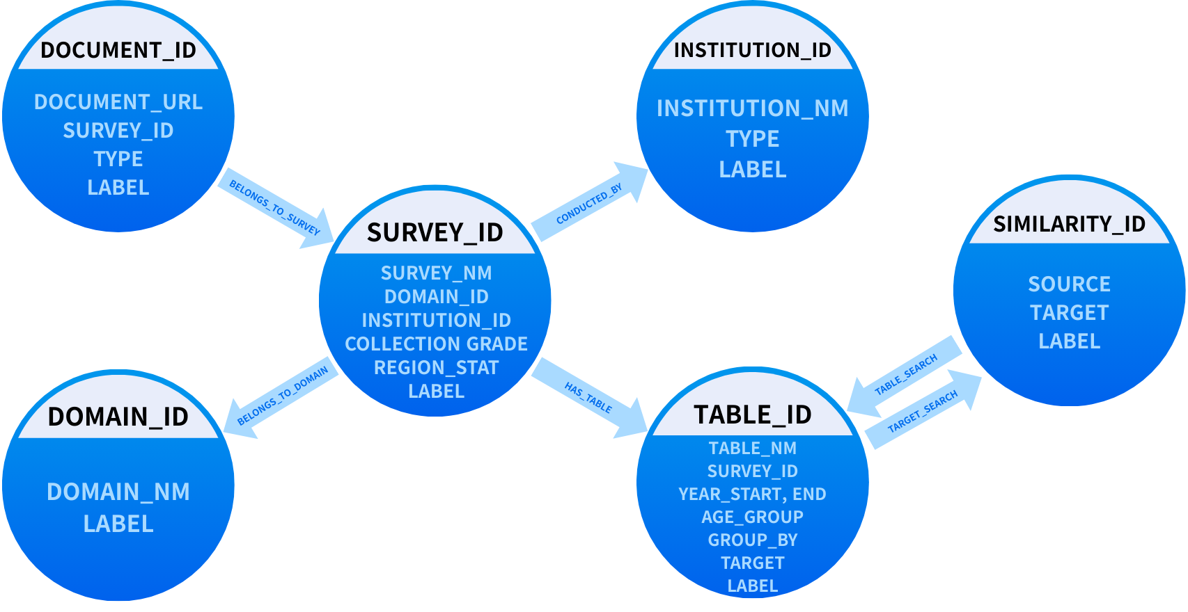

4. 진행과정의 장애요인(애로사항)

○ 검증 중심의 한계
- 코봇 1.5가 공개되기 전 단계에서 검증이 수행되어 실사용자들의 의견을 확인할 수 없는 상태
- 특히 연구원, 기자와 같이 특정 목적을 가지고 코봇을 사용하려는 사람들의 입장을 파악하기 어려움
- 설문조사, 인터뷰 등을 통한 사용자의 의견수집이 충분히 이루어지지 않아 현 시점에서의 개선사항을 확인하기 어려움

○ 보안 제약으로 인한 정보 접근 제한
- 사용자 중심의 개선방안 도출을 목표로 코봇 1.5 URL만 제공되어 코봇의 내부 작동 원리를 파악할 수 없었음
- 사용자 UI 재구성 이외의 다른 개선점도 고려해보고자 관련 자료를 요청하였고 시스템 흐름도와 ERD 등을 제공받았음
* ERD(Entity-Relationship Diagram): 데이터베이스에서 테이블 간 관계(릴레이션)를 시각적으로 표현한 다이어그램

5. 기대효과

○ 사용자 확산 가능성
- 직관적인 UI를 경험하고 만족스러운 통계 추천을 통해 사용량이 증가할 것으로 기대됨

○ 통계 활용 신뢰도 제고
- 검증된 자료를 데이터로 답변이 생성되기 때문에, 코봇을 통해 파생된 자료에는 신뢰성이 부여될 것
- 적극적인 통계활용은 사람들로 하여금 자신의 주장에 대한 타당한 근거를 찾으려는 습관으로 이어질 것

6. 향후 추진계획

○ GDB 기반 지식 구조의 검색 단계 통합
- 추천된 통계에 대하여 연관된 정보를 제공하는 것에서 그치지 않고, RAG의 검색 단계에 GDB의 지식그래프 구조를 통합하여 효율성과 맥락을 향상시키는 방법에 대하여 모색

